МІНІСТЕРСТВО ОСВІТИ І НАУКИ УКРАЇНИ

ХАРКІВСКИЙ НАЦІОНАЛЬНИЙ ЕКОНОМІЧНИЙ УНІВЕРСИТЕТ

ІМЕНИ СЕМЕНА КУЗНЕЦЯ

ЗВІТ

о виконанні лабораторної роботи №1

«Вивчення компонентів комп'ютера»

з дисципліни «Вступ до фаху»

Виконав:

Студент групи 6.04.125.010.21.2

факультету Інформаційних технологій

спеціальності 125

П.І.П. Бойко В.В.

Перевірив:

Мілевський С.В.

Харків – 2021

1. Збираю комп’ютер

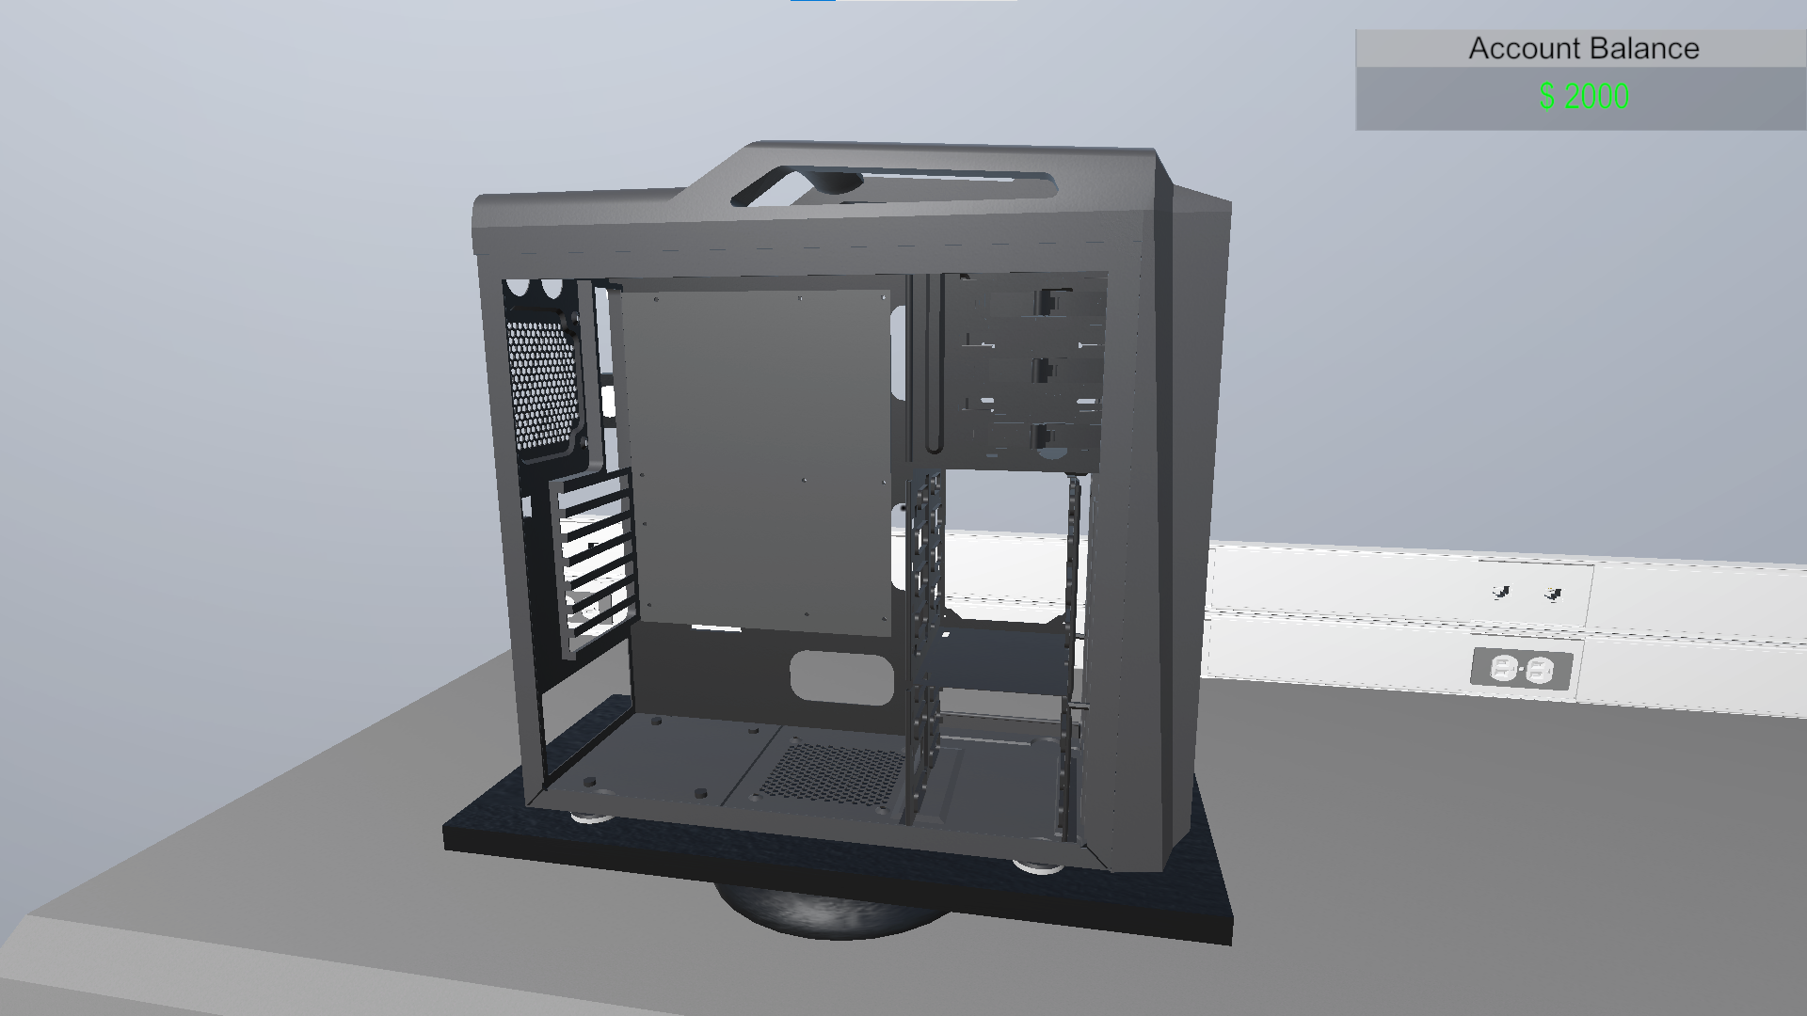

2. Додаю кріплення для материнскьокої плати

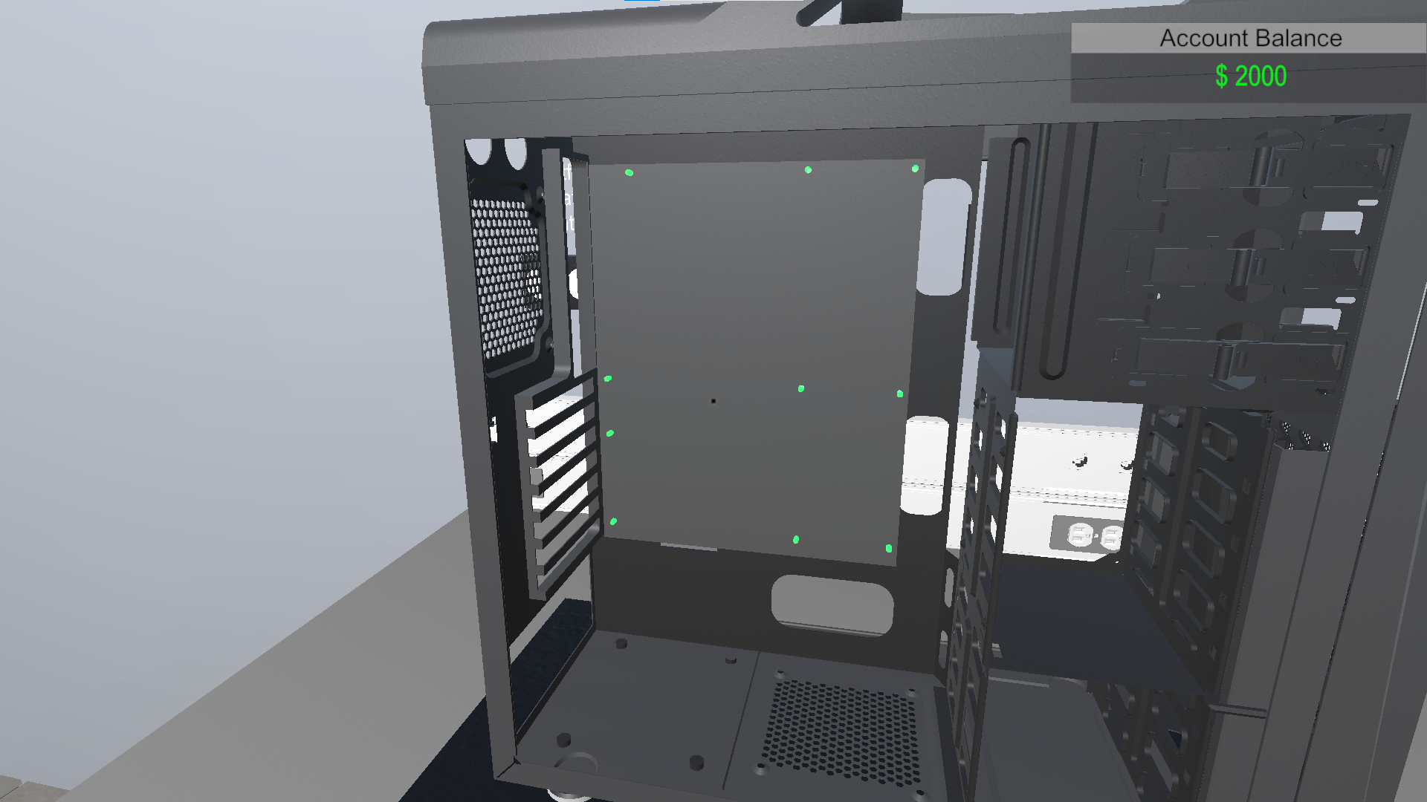

3. Встановлюю блок живлення

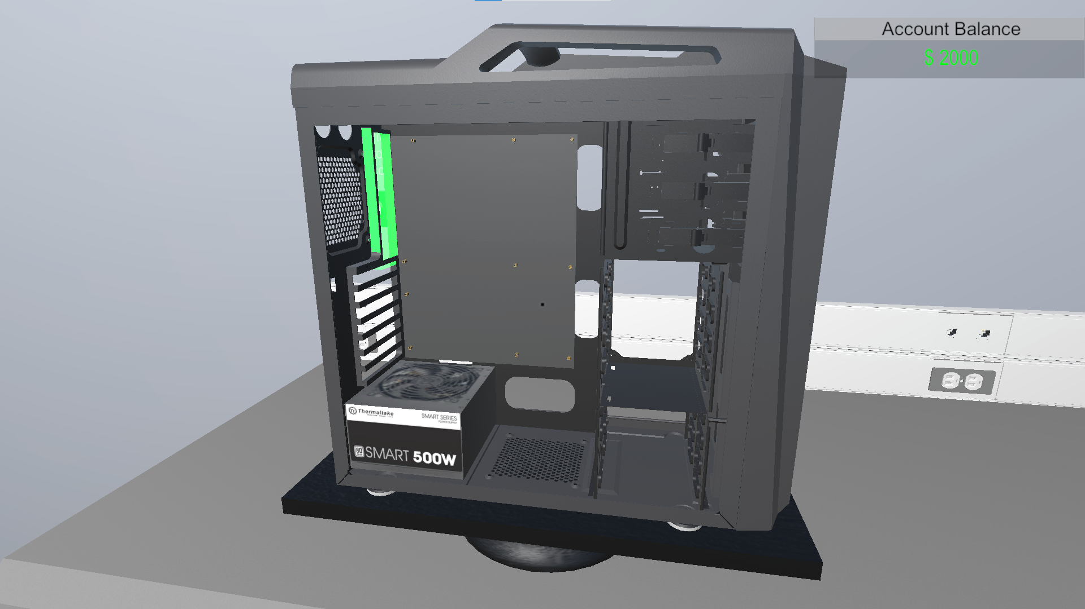

4. Встановлення заглушки для портів

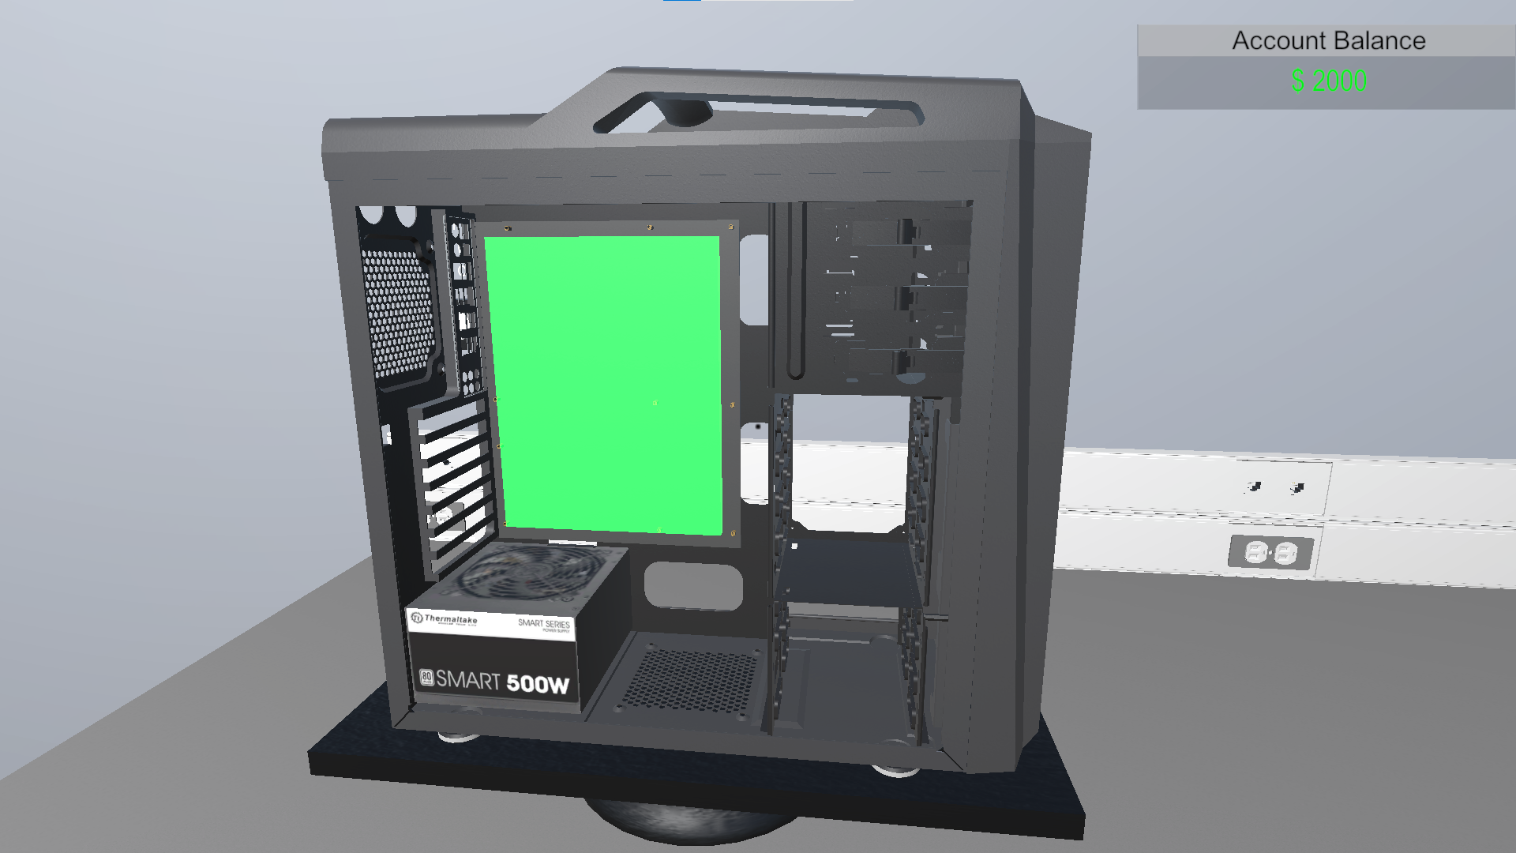

5. Встановив материнську плату

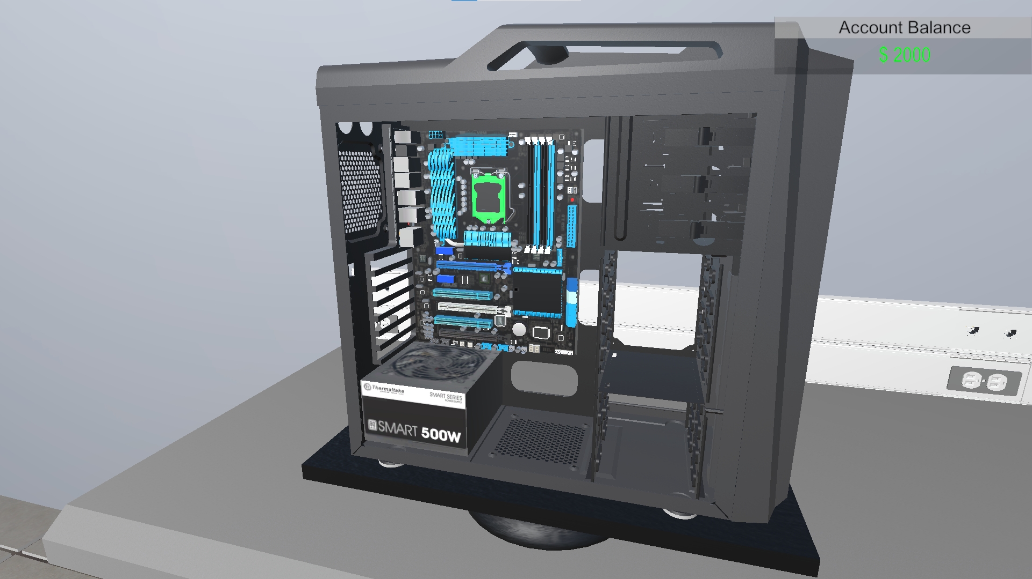

6. Встановив центральний процесор

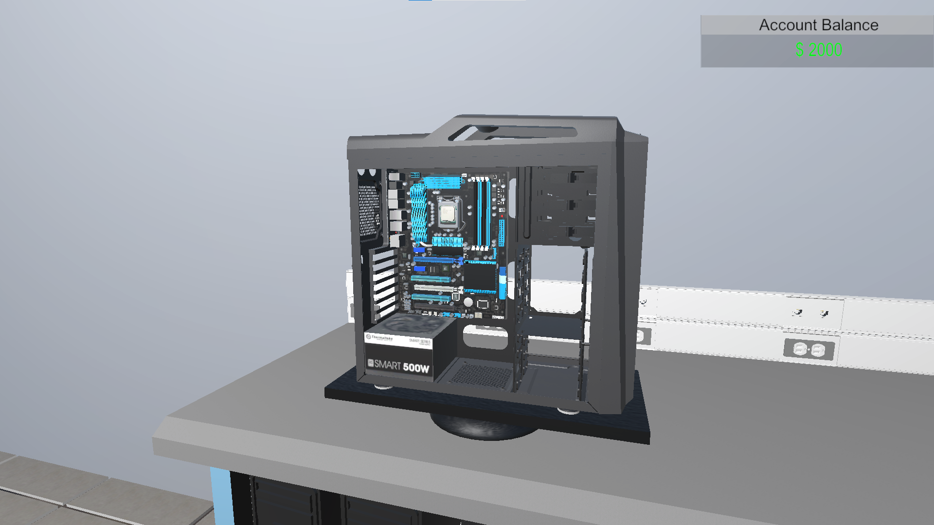

7. Встановлюю охолодження для ЦП

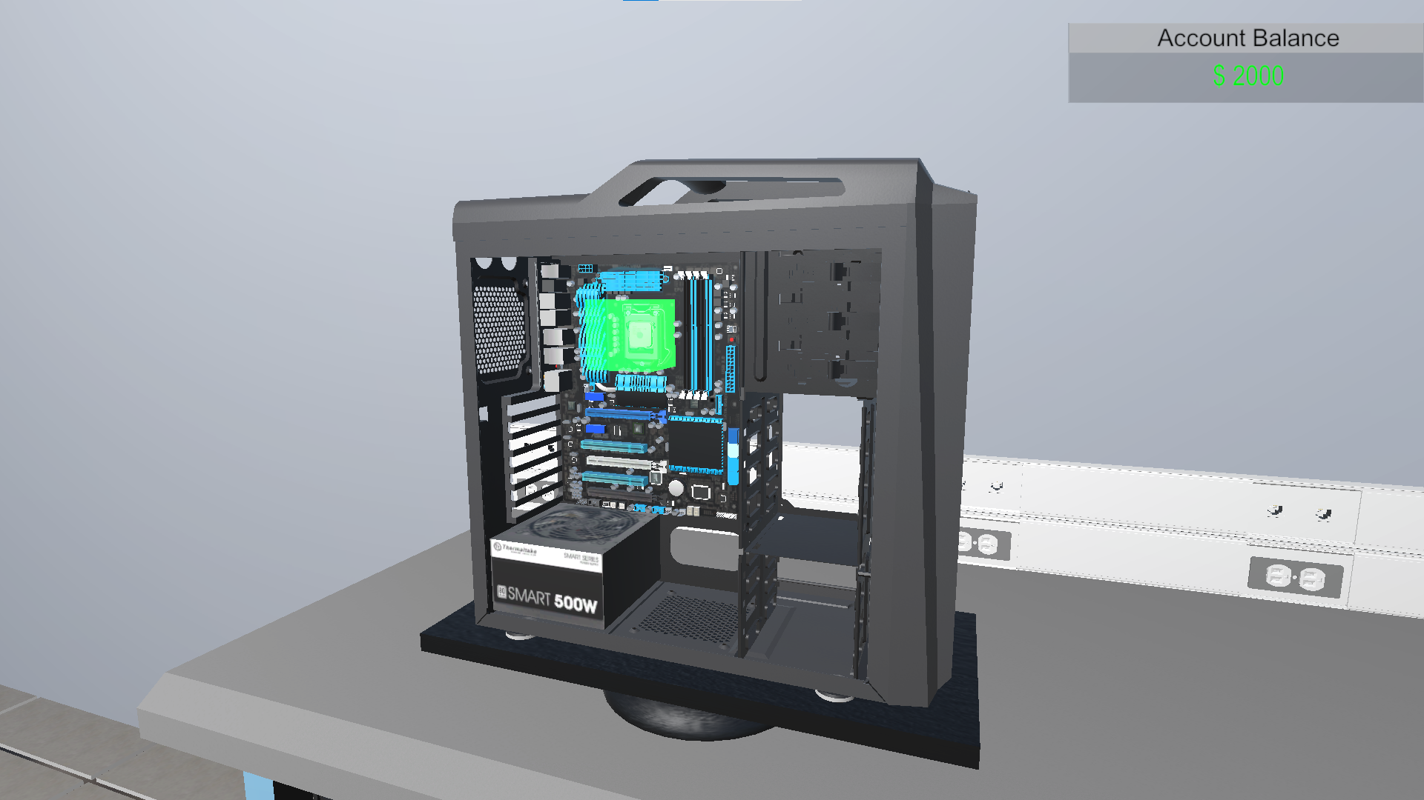

8. Встановлюю графічний процесор

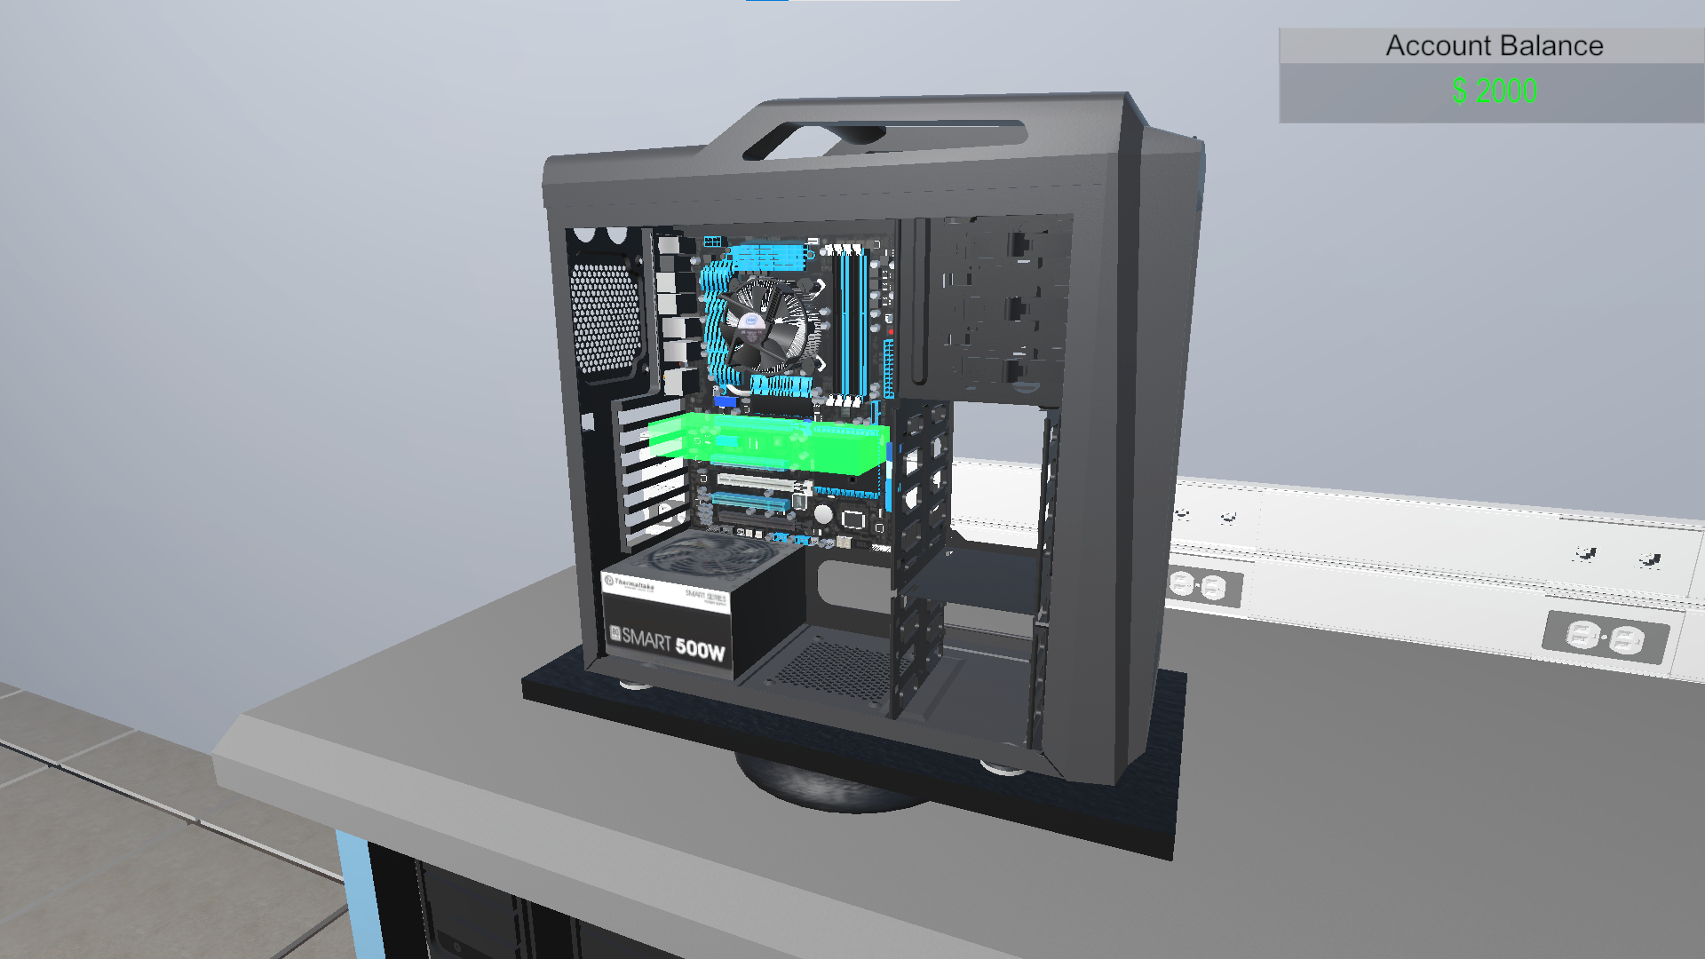

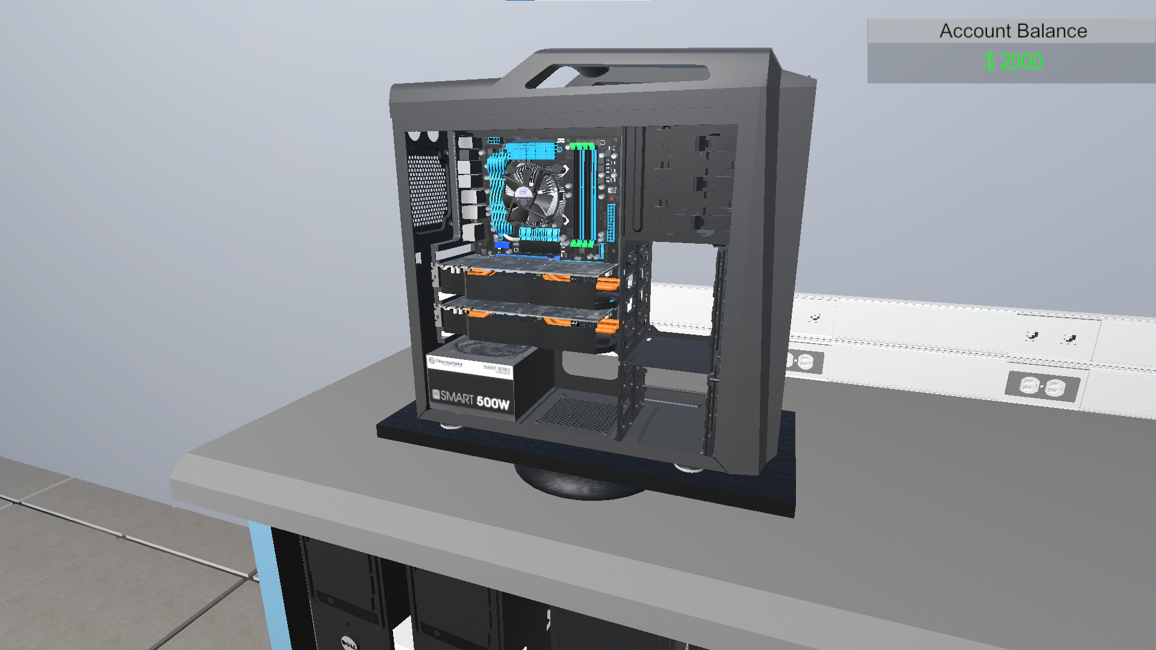

9. Встановлюю оперативну пам’ять

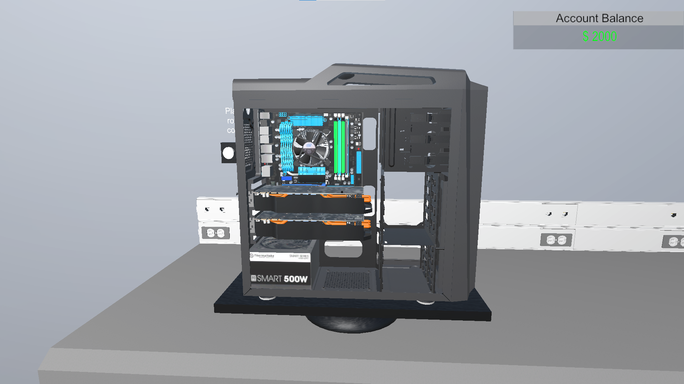

10. Встановлюю жорсткий гвинт накопичувач

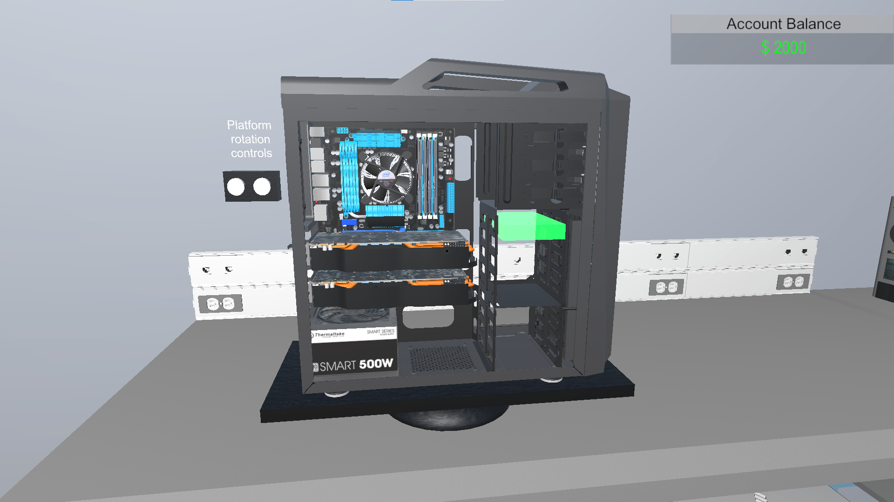

11. Встановлюю охолодження

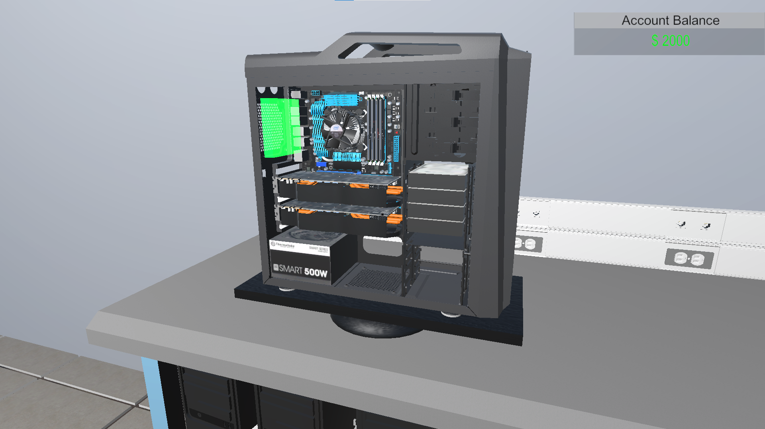

12. Підключаю все до блоку живлення

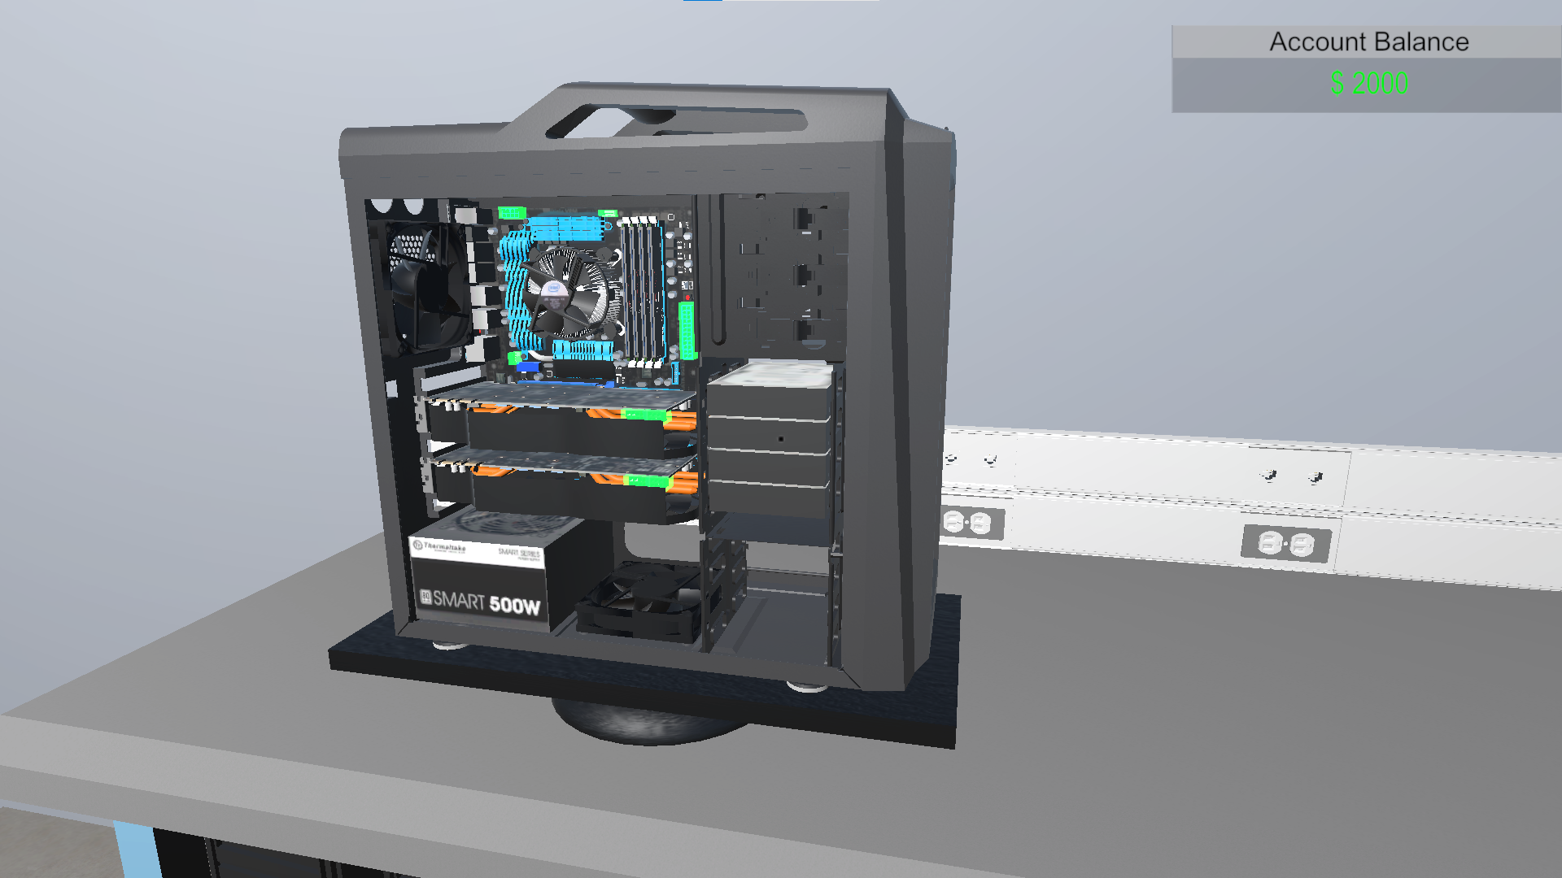

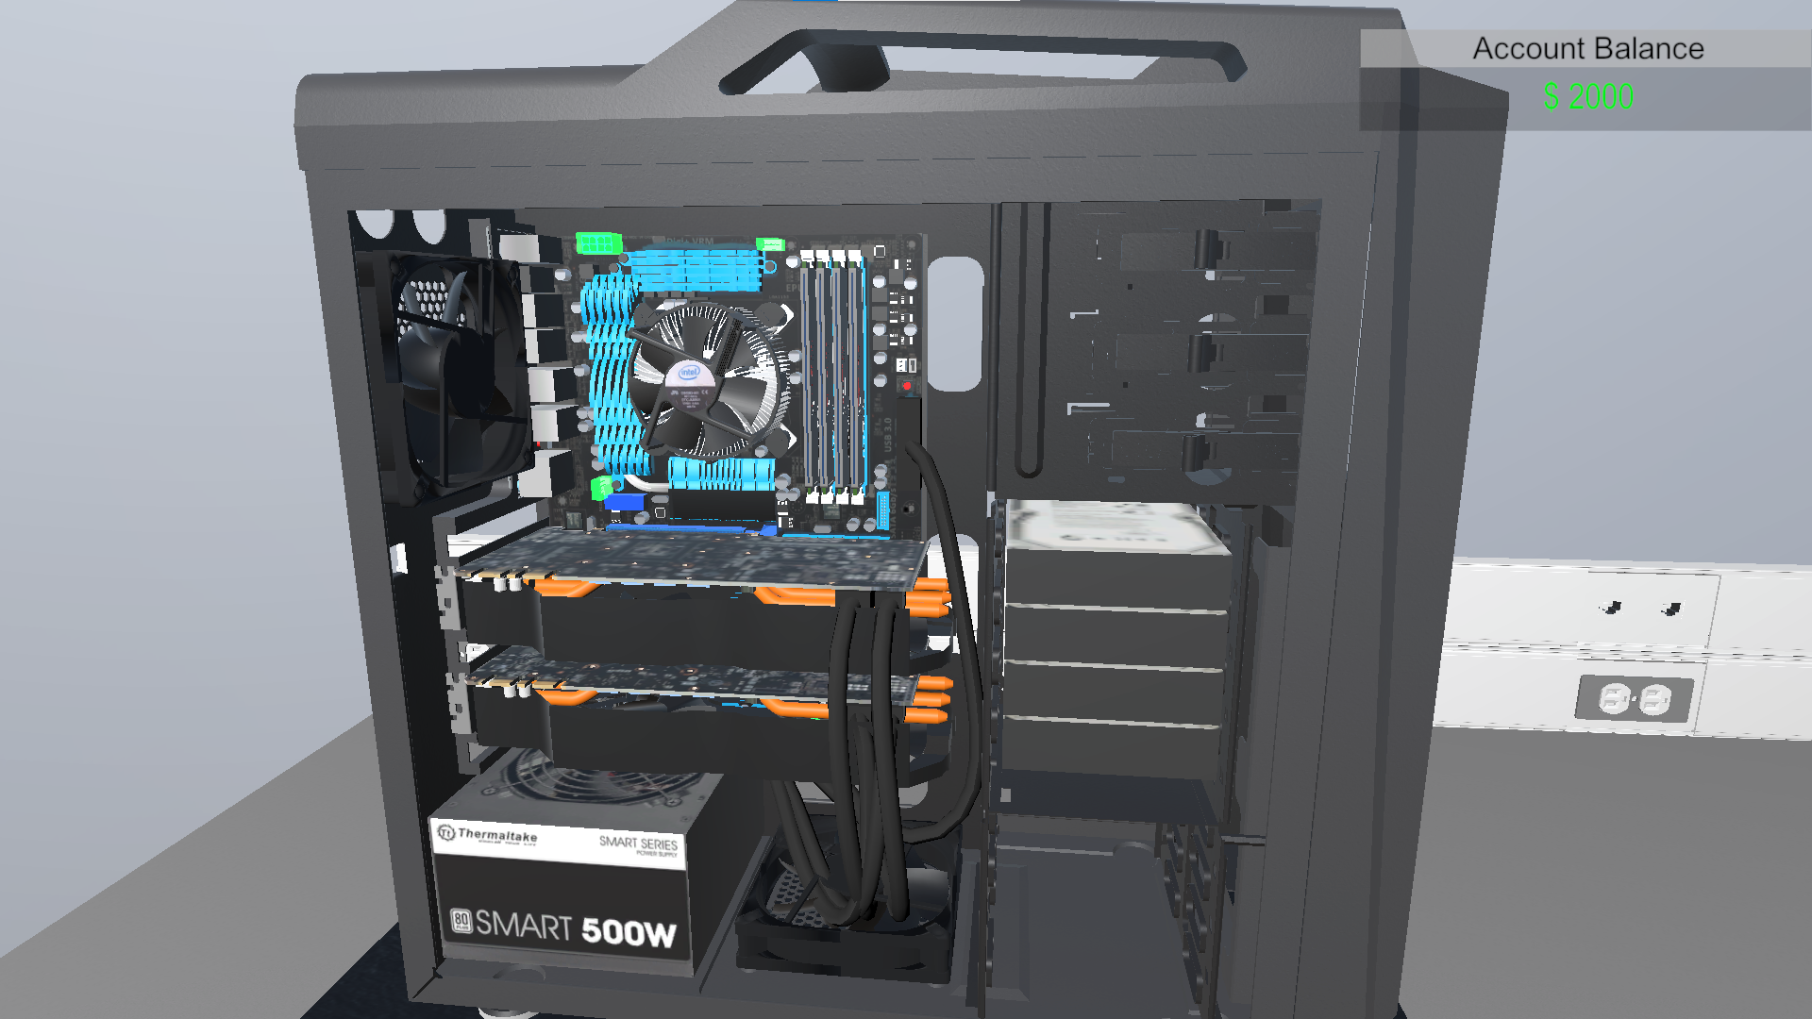

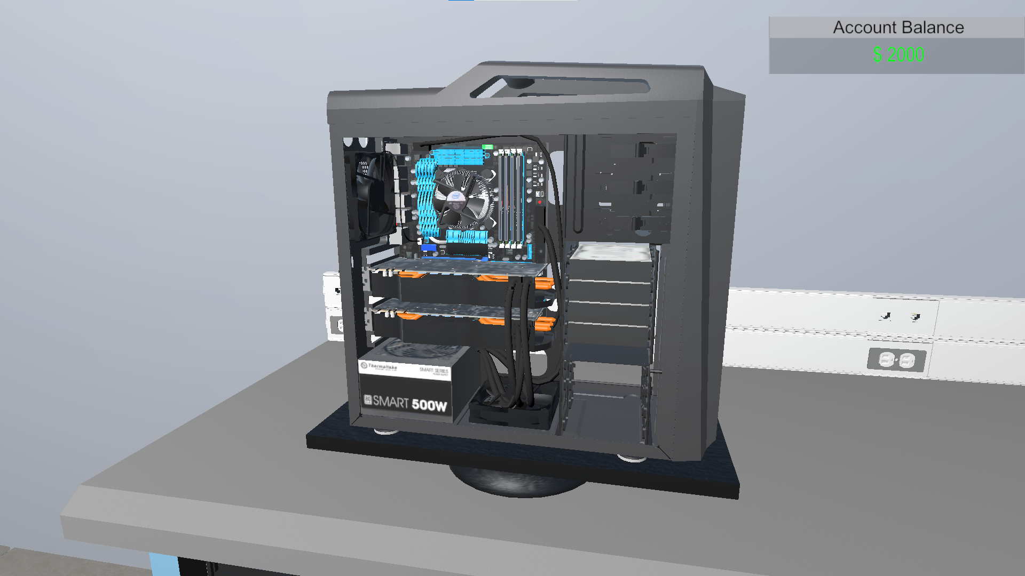

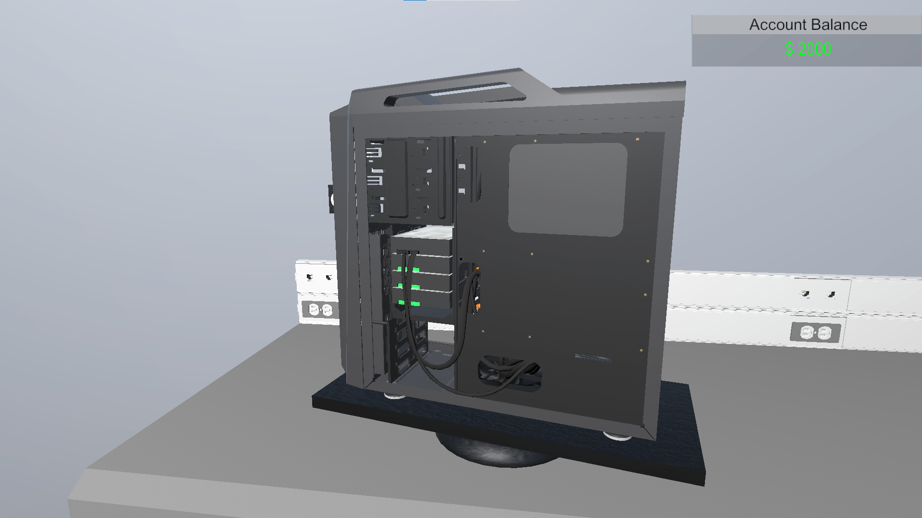

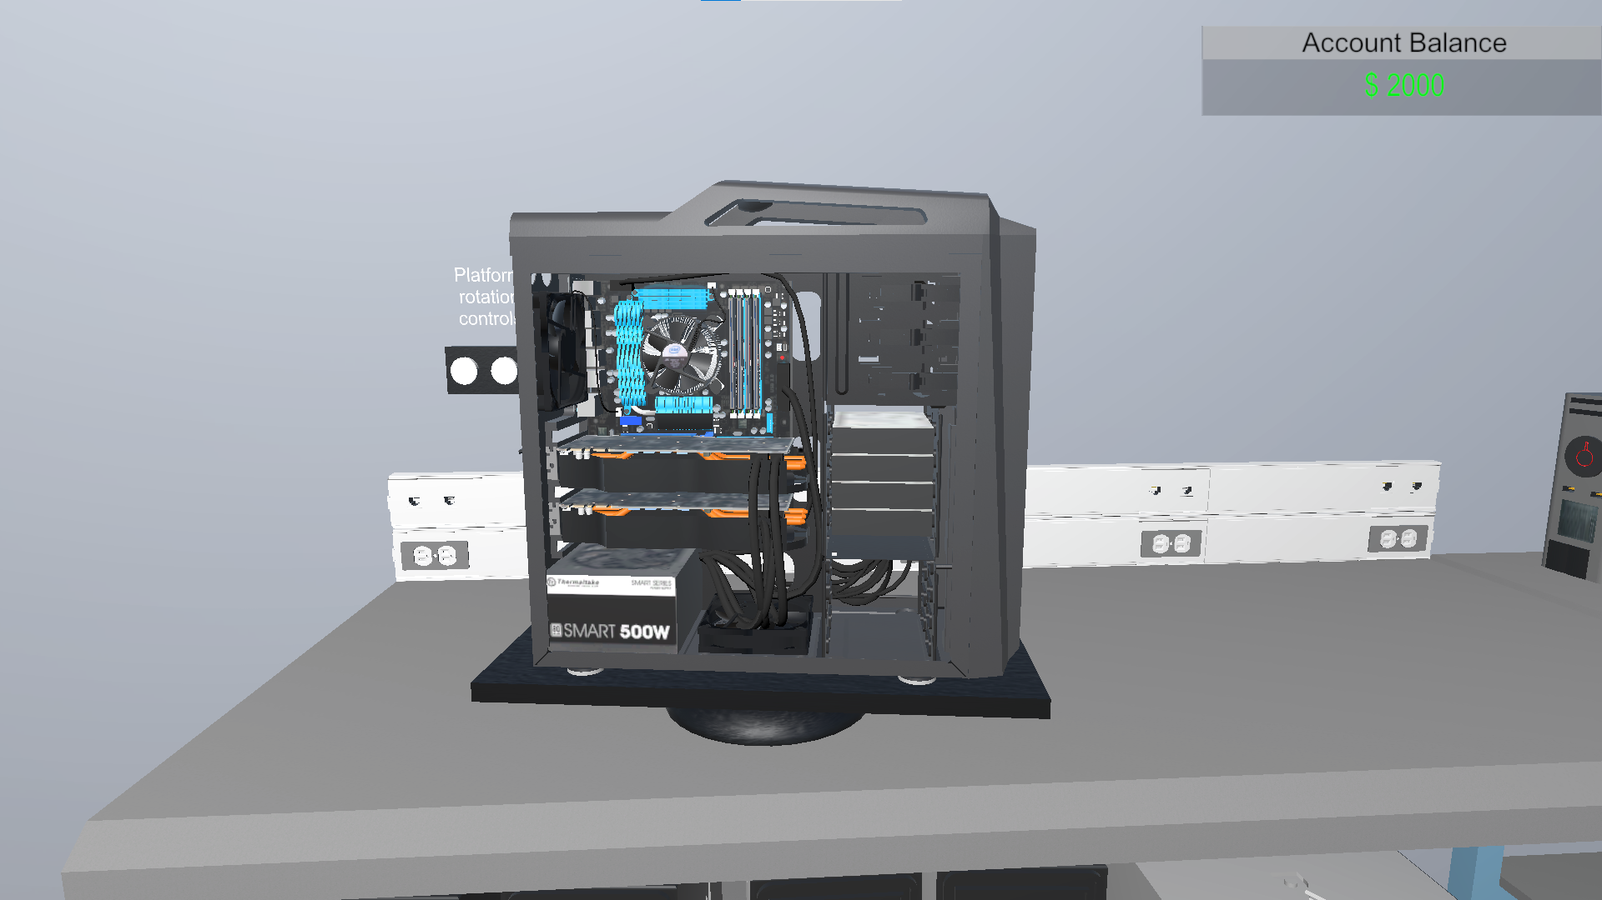

13. Встановлюю кришки на корпус

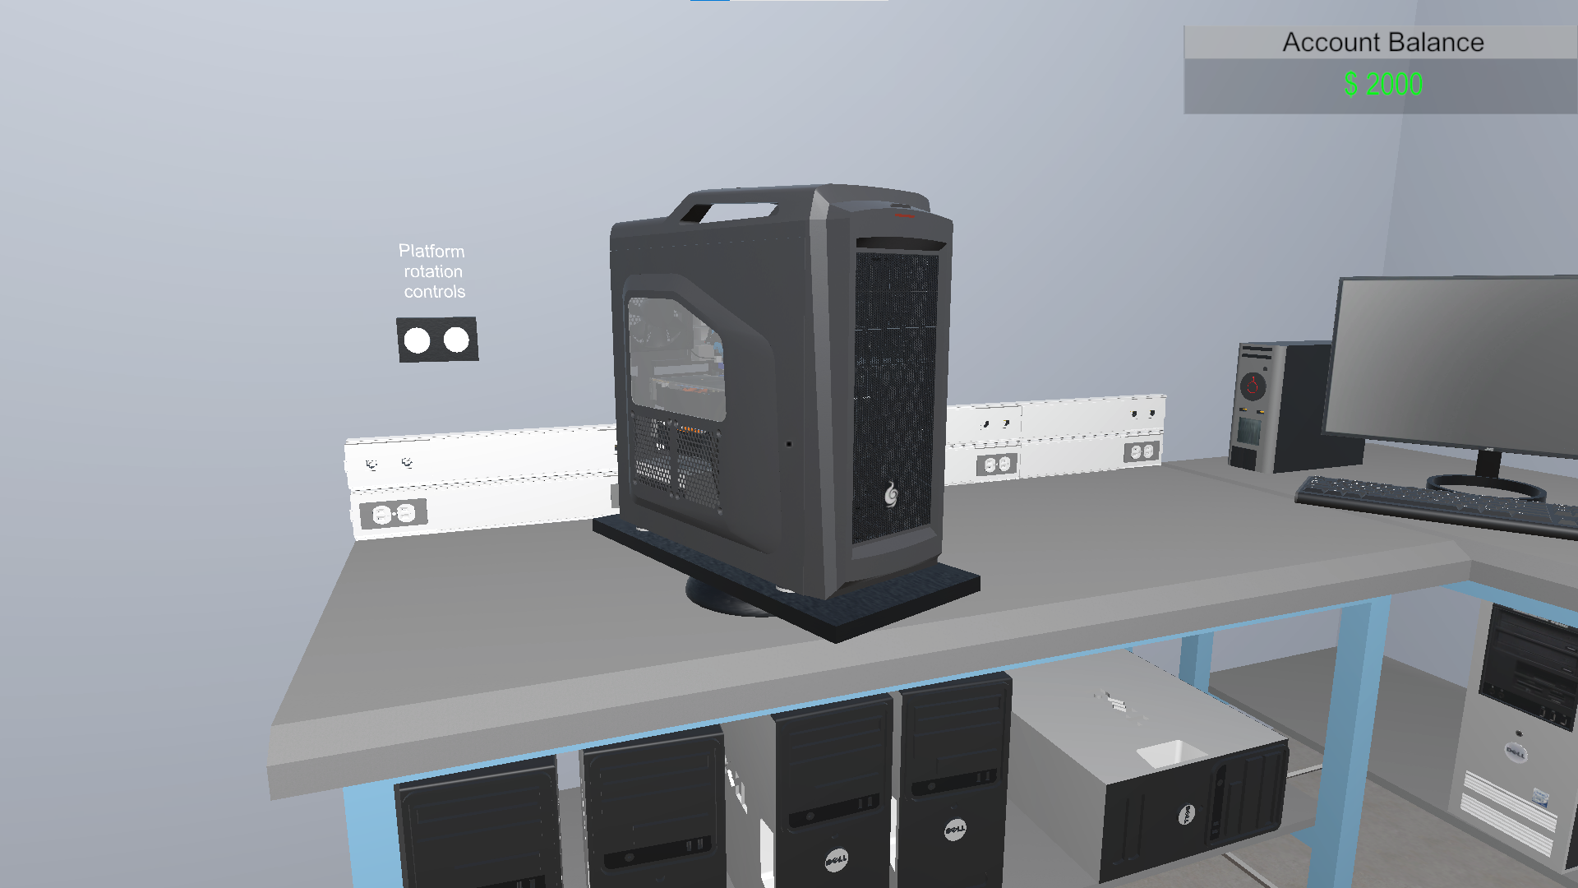

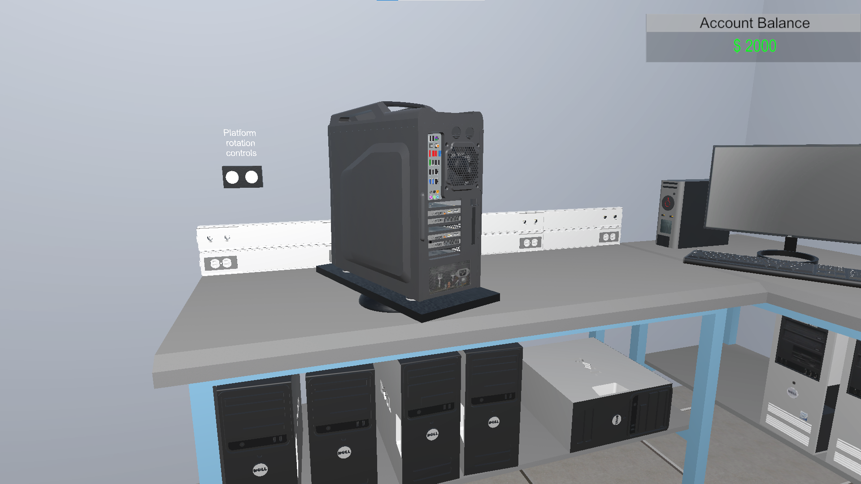

Контрольне завдання

Знайдіть інформацію про компоненти, необхідних для складання комп'ютера замовника, використовуючи Інтернет, переглядаючи спеціалізовані журнали і буклети або звертаючись до місцевих магазини. Надано відомості по компонентам, які вже є у замовника. Використовуйте ці технічні характеристики для перевірки сумісності досліджуваних компонентів з компонентами, що вже є у замовника. Приготуйтеся обговорити свій вибір.

* 1. Дайте відповідь на такі запитання: про компонентах комп'ютера.
     1. Перерахуйте три компонента, які повинні мати сумісні формфактори.

Материнська плата, процесор, корпус

* + 1. Перерахуйте три компонента, які повинні підтримувати однаковий тип роз'єму (сокета).

Материнська плата, процесор, накопичувач

* + 1. Перерахуйте два компонента, які повинні використовувати одну і ту ж частоту системної шини.

Графічний процесор, материнська плата

* + 1. Перерахуйте три фактори, які потрібно враховувати при виборі пам'яті.

Об’єм, тип, швидкість запису\зчитування

* + 1. Який компонент повинен бути сумісний з усіма іншими компонентами комп'ютера?

Блок живлення та материнська плата

* 1. Підберіть сумісні компоненти для свого замовника.

У вашого замовника вже є компоненти, описані в таблиці нижче.

|  |  |  |  |
| --- | --- | --- | --- |
| компонент | Марка і номер моделі | функції | вартість |
| **корпус** | NZXT  Source 210 | Вертикальний корпус ATX середнього розміру  2 порти USB 2.0 на лицьовій панелі  Блок живлення в нижній частині корпусу  Простір для кабельної розводки  Два вентиляційних отвори діаметром 120 мм в лицьовій частині  Можливість установки 2 вентиляторів діаметром 120/140 мм | 39,99 дол. США |
| **Материнська плата** | ASUS  H97-PRO Gamer | LGA 1150  Core i7 / i5 / i3  Чіпсет Intel H97  DDR3 1600/1333 МГц без корекції помилок, без буферизації  Не більше 32 ГБ  Підтримка двоканального режиму пам'яті  1 слот PCIe 3.0 / 2.0 x16  1 слот PCIe 2.0 x16  2 слоти PCI Express x1  4 роз'єми SATA 6 Гбіт / с  4 порти USB 3.0 | 104,99 дол. США |
| **Жорсткий диск** | Western Digital  WD5000AAKX | Інтерфейс SATA 6,0 Гбіт / с  500 Гбайт  7200 об / хв  Кеш-пам'ять 16 МБ | 52,99 дол. США |

Знайдіть в Інтернеті, спеціалізованих журналах і буклетах або місцевому магазині такі компоненти, сумісні з компонентами, які вже є у замовника. Введіть технічні характеристики в таблицю нижче.

|  |  |  |  |
| --- | --- | --- | --- |
| компонент | Марка і номер моделі | функції | вартість |
| **Блок живлення** | Gigabyte P-Series 2020 | |  |  | | --- | --- | | Мощность | 1000 Вт | | Питание MB/CPU | 24+8+8(4+4) pin | | SATA | 8 шт | | MOLEX | 3 шт | | PCI-E 8pin (6+2) | 6 шт | | Floppy | https://ek.ua/img/icons/bul_141.gif | | Система кабелей | модульная | | 5 000 грн |
| **ЦП** | i5-7400 BOX | |  |  | | --- | --- | | Комплектуется кулером | https://ek.ua/img/icons/bul_141.gif | | Серия | Core i5 | | Кодовое название | Kaby Lake | | Разъем (Socket) | [Intel LGA 1151](https://ek.ua/ek-list.php?katalog_=187&idgm_=1024653) | | Кол-во ядер | 4 cores | | Кол-во потоков | 4 threads | | Тактовая частота | 3 ГГц | | Частота TurboBoost / TurboCore | 3.5 ГГц | | Техпроцесс | 14 нм | | Тест Passmark CPU Mark | 7336 балл(ов) | | Тест Geekbench 4 | 13710 балл(ов) | | Тест Cinebench R15 | 541 балл(ов) | | Модель IGP | HD Graphics 630 | | 8 808 грн |
| **Радіатор / вентилятор** | У комплекті з процесором | - | 0 грн |
| **ОЗУ** | HyperX Fury DDR3 1x8Gb | |  |  | | --- | --- | | Тип памяти | DDR3 | | Тактовая частота | 1600 МГц | | Пропускная способность | 12800 МБ/с | | CAS-латентность | CL10 | | Схема таймингов памяти | 10-10-10-30 | | Рабочее напряжение | 1.5 В | | Тип охлаждения | радиатор | | 2 000 грн |
| **відеоадаптер** | MSI GeForce RTX 2060 VENTUS 6G OC | |  |  | | --- | --- | | Модель GPU | NVIDIA GeForce RTX 2060 | | Объем памяти | 6 ГБ | | Тип памяти | GDDR6 | | Разрядность шины | 192 бит | | Частота работы GPU | 1710 МГц | | Частота работы памяти | 14000 МГц | | Техпроцесс | 12 нм | | Макс. разрешение | 7680x4320 пикс | | Тест Passmark G3D Mark | 13121 балл(ов) | | 22 000 грн |

Збірка спеціалізованої комп'ютерної системи

Для виконання цього завдання вам буде потрібно знайти в Інтернеті, газеті або місцевому магазині інформацію про збірку спеціалізованої комп'ютерної системи, що підтримує обладнання та програмне забезпечення для виконання завдань, які не здатні виконувати вже готові зібрані комп'ютери, наявні в продажу. Приготуйтеся обговорити свій вибір.

У цьому завданні передбачається, що система замовника сумісна з замовляються вами компонентами.

* + 1. Клієнт використовує робочу станцію, яка підтримує роботу з аудіо і відео, для запису і мікшування музики, створення музичних компакт-дисків, етикеток для компакт-дисків і домашнього відео. Клієнтові потрібно оновити компоненти, перераховані в таблиці.

|  |  |  |
| --- | --- | --- |
| Марка і номер моделі | функції | вартість |
| Звукова карта  Creative Sound Blaster X3 | |  |  | | --- | --- | | Тип | внешняя | | Интерфейс подключения | USB | | Количество каналов | 7.1 | | Поддержка Mac | https://ek.ua/img/icons/bul_141.gif | | https://ek.ua/img/p.gif | |  |  |  | | --- | --- | | Разрядность | 24 бит | | Макс. частота дискретизации | 192 кГц | | Динамический диапазон | 104 дБ | | 4 000 грн |
| відеоадаптер  MSI GeForce RTX 2060 VENTUS 6G OC | |  |  | | --- | --- | | Модель GPU | NVIDIA GeForce RTX 2060 | | Объем памяти | 6 ГБ | | Тип памяти | GDDR6 | | Разрядность шины | 192 бит | | Частота работы GPU | 1710 МГц | | Частота работы памяти | 14000 МГц | | Техпроцесс | 12 нм | | Макс. разрешение | 7680x4320 пикс | | Тест Passmark G3D Mark | 13121 балл(ов) | | 22 000 грн |
| Жорсткий диск  Seagate BarraCuda Compute ST2000DM006 2 ТБ | |  |  | | --- | --- | | Исполнение | внутренний | | Тип накопителя | HDD | | Назначение | для ПК | | Объем | 2000 ГБ | | Форм-фактор | 3.5 " | | Гарантия производителя | 2 года | | 2 000 грн |
| два монітора  Samsung Odyssey G7 32 | |  |  | | --- | --- | | Изогнутый экран | https://ek.ua/img/icons/bul_141.gif | | Радиус кривизны | 1000 | | Тип матрицы | QLED | | Покрытие экрана | глянцевое (антибликовое) | | Разрешение | 2560x1440 (16:9) | | Размер пикселя | 0.28 мм | | Время отклика | 1 мс / от серого к серому / | | Частота смены кадров | 240 Гц | | Угол обзора по вертикали | 178 ° | | Угол обзора по горизонтали | 178 ° | | Яркость | 600 кд/м² / пиковая, 350 кд/м2 типичная / | | Статическая контрастность | 2 500:1 | | Глубина цвета | 8 бит + FRC | | Цветовой охват (Rec. 709 / sRGB) | 125 % | | Цветовой охват (DCI P3) | 95 % | | Поддержка HDR | DisplayHDR 600 | | 17 000 гр |

Вкажіть обгрунтування покупки компонентів. Наскільки вони підходять для потреб клієнта?

Звукова карта – зовнішня, можна підключити багато пристроїв

Відеоадаптер для швидкої обробки відредагованого відео

Жорсткий гвинт – на 2 терабайти, бо потрібно зберігати багато інформації

Монітор – має гарні кольори